**电和磁巩固练习——拓展任务**

学校__________________________班级___________姓名________________

**拓展内容一：**

**阅读《铁磁性材料的磁化与退磁》回答下面的问题。**

**铁磁性材料的磁化与退磁**

铁磁性物质的结构与其他物质有所不同，它们本身就是由很多已经磁化的小区域组成的，这些磁化的小区域叫做“磁畴”。磁化前，各个磁畴的磁化方向不同，杂乱无章的混在一起，各个磁畴的作用在宏观上互相抵消，物体对外不显磁性。磁化过程中，由于外磁场的影响，磁畴的磁化方向有规律的排列起来，使得磁场大大加强。

有些铁磁性材料在外磁去以后，磁畴的方向仍能很好地保持一致，物体具有很强的剩磁，这样的材料叫做硬磁性材料。有的铁磁性材料，外磁场撤去以后，磁畴的磁化方向又变得杂乱，物体没有明显的剩磁，这样的材料叫做软磁性材料。永磁体要有很强的剩磁，所以要用硬磁性材料制造。电磁铁要在通电时有磁性，断电时失去磁性，所以要用软磁性材料制造。

高温下，磁性材料的磁畴会被破坏；在受到剧烈震动时，磁畴的排列会被打乱，这些情况下材料都会产生退磁现象。

（1）磁化过程中，由于外磁场影响，铁磁性物质内磁畴的磁化方向有规律的排列起来，使得磁场 。

（2）电铃中的电磁铁是用 材料制造的。

（3）为了保护磁卡上的信息，你认为应该怎样做？ 。

**拓展内容二：**

**阅读《月球探索新旅程》回答下面的问题。**

**月球探索新旅程**

2019年1月3日10时26分，“嫦娥四号”探测器成功着陆月球背面。工作人员在北京航天飞行控制中心向“嫦娥四号”发送指令，探测器与巡视器两器分离开始，22时22分，“玉兔二号”巡视器到达月球表面，两器各自开始探测工作。如图21所示为“玉兔二号”巡视器，其质量为140 kg。

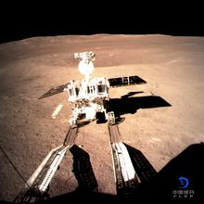

图21

2019年1月4日“嫦娥四号”通过“鹊桥”中继卫星传回了世界上第一张近距离拍摄月球背面的图片。此次任务实现了人类探测器首次在月球背面软着陆、首次在月球背面通过中继卫星与地球通讯，因而开启了人类探索月球甚至宇宙的新篇章。

探测器在月球背面着陆比月球正面着陆的难度大很多，其重要原因是：月球公转和自转的周期相同导致月球朝向地球的一面始终是相同的，着陆前探测器无法和地球之间实现通讯。

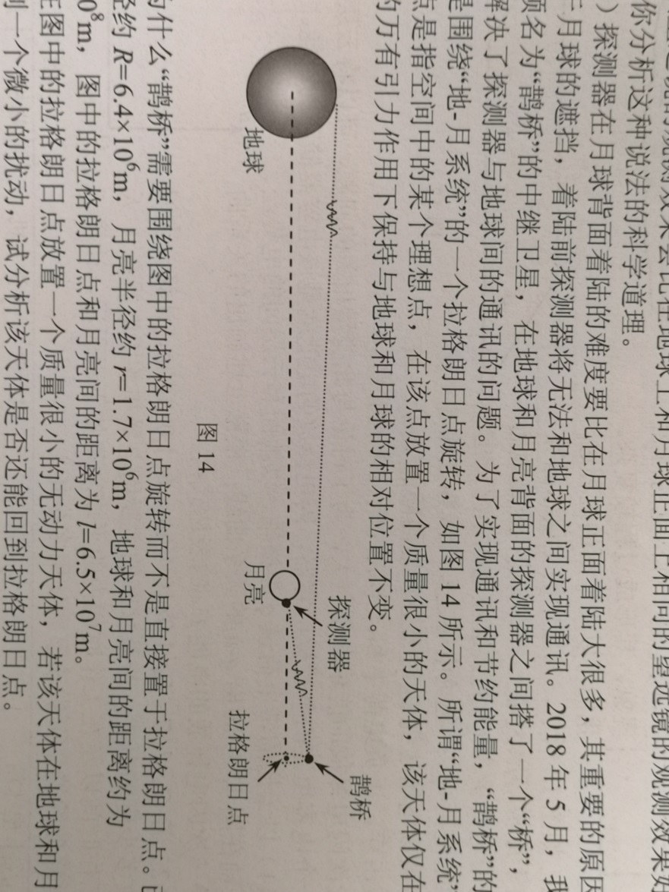2018年5月，“嫦娥四号”的中继星“鹊桥”便在西昌卫星发射中心成功发射，并于6月14日成功实施轨道捕获控制，在地球和月球背面的探测器之间搭了一个“桥”，有效地解决了探测器和地球间的通讯问题。为了实现通讯和节约能源，“鹊桥”的理想位置就是围绕“月-地系统”的某个拉格朗日点旋转，所谓“月-地系统”的拉格朗日点是指空间中某个理想点，在该点放置一个质量很小的天体，该天体仅在地球和月球对它的万有引力作用下保持与地球和月球的相对位置不变。如图22所示，是探测器通过“鹊桥”向地球传递信息的示意图。

图22

（1）飞行控制中心通过“鹊桥”中继星向“嫦娥四号”发送的指令是利用 传播的。（选填“电磁波”或“声波”）

（2）为了实现通讯和节约能源，“鹊桥”的理想位置就是 。

（3）若将中继星“鹊桥”直接置于如图23所示的拉格朗日点上，中继星“鹊桥”将无法完成向飞行控制中心传递信号的任务，请在图23中画图示意并简要说明原因。

_________________________________________________________________________

C:\Users\user\Desktop\初三物理一模TIF\正文30-1 [转换].tif

图23